UCHWAŁA NR XVI/207/2011
RADY MIEJSKIEJ INOWROCŁAWIA
z dnia 24 listopada 2011 r.

w sprawie wyrażenia zgody na ustanowienie specjalnej strefy ekonomicznej w ramach Pomorskiej Specjalnej Strefy Ekonomicznej

Na podstawie art. 4 ust. 2 ustawy z dnia 20 października 1994 r. o specjalnych strefach ekonomicznych (Dz. U. z 2007 r. Nr 42, poz. 274, z poźn. zm.¹⁾) uchwala się, co następuje:

§ 1.1. Wyraża zgodę na ustanowienie specjalnej strefy ekonomicznej w ramach Pomorskiej Specjalnej Strefy Ekonomicznej na nieruchomościach gruntowych, stanowiących własność Miasta Inowrocławia, położonych w Inowrocławiu w rejonie ulic: Szosa Bydgoska, Karola Marcinkowskiego, Metalowców i Karola Libelta – Strefa Północna, oznaczonych geodezyjnie jako:

- działka nr 7 o pow. 3,9743 ha, na karcie mapy 481;
- działka nr 9 o pow. 1,1567 ha, na karcie mapy 49.

2. Działki wymienione w ust. 1 są zapisane w księdze wieczystej
KW BY1I 00058169/7 prowadzonej przez Sąd Rejonowy w Inowrocławiu.

3. Położenie nieruchomości określają załączniki nr 1 i 2 do uchwały.

§ 2. Uchwała wchodzi w życie z dniem podjęcia.

Przewodniczący
Rady Miejskiej Inowrocławia

Tomasz Marcinkowski

_______________________
¹⁾ Zmiany tekstu jednolitego wymienionej ustawy zostały ogłoszone w Dz. U. z 2008 r.
Nr 118, poz. 746 oraz z 2009 r. Nr 18, poz. 97.

Załącznik nr 1
do uchwały nr XVI/207/2011
Rady Miejskiej Inowrocławia
z dnia 24 listopada 2011 r.

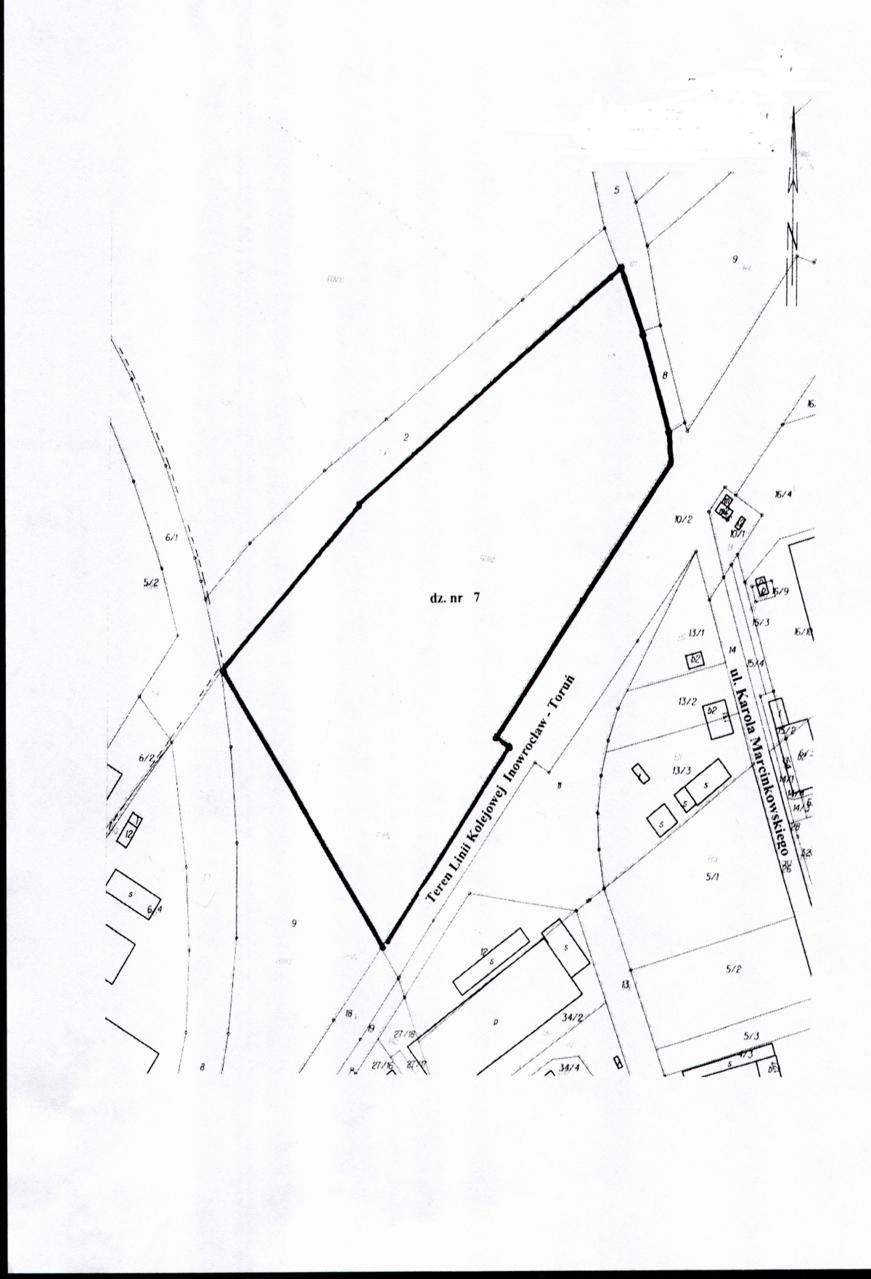

Przewodniczący
Rady Miejskiej Inowrocławia

Tomasz Marcinkowski

Załącznik nr 2
do uchwały nr XVI/207/2011
Rady Miejskiej Inowrocławia
z dnia 24 listopada 2011 r.

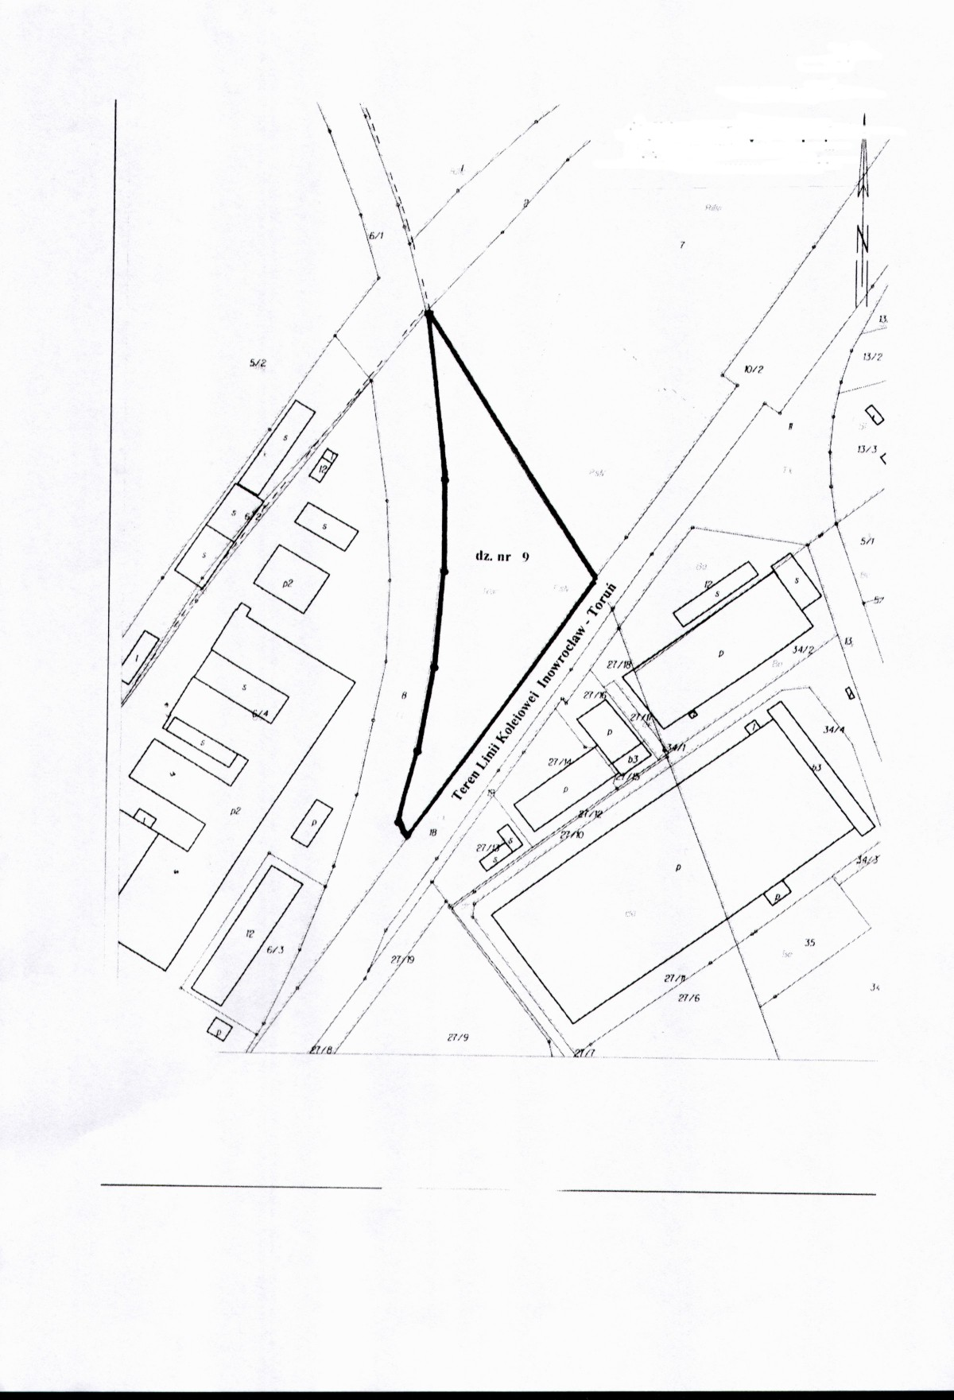

Przewodniczący
Rady Miejskiej Inowrocławia

Tomasz Marcinkowski

UZASADNIENIE
DO UCHWAŁY NR XVI/207/2011
RADY MIEJSKIEJ INOWROCŁAWIA
z dnia 24 listopada 2011 r.
.Zgodnie z art. 4 ust. 1 ustawy z dnia 20 października 1994 r. o specjalnych strefach ekonomicznych Rada Ministrów, na wniosek ministra właściwego do spraw gospodarki, ustanawia strefę w drodze rozporządzenia. W rozporządzeniu tym określa się:
1) nazwę, teren i granice strefy,
2) zarządzającego strefą, zwanego dalej "zarządzającym",
3) okres, na jaki ustanawia się strefę
- biorąc pod uwagę potrzebę zapewnienia realizacji celów, o których mowa w art. 3, na terenie obejmowanym strefą.
Wniosek, o którym mowa w ust. 1, minister właściwy do spraw gospodarki przedstawia po uzyskaniu opinii zarządu województwa oraz zgody rady gminy właściwej ze względu na położenie strefy.

Pomorska Specjalna Strefa Ekonomiczna działa na podstawie rozporządzenia Rady Ministrów z dnia 15 grudnia 2008 r. w sprawie pomorskiej specjalnej strefy ekonomicznej (Dz. U. Nr 232, poz. 1556, z późn. zm.). Zarządzającym strefą jest Pomorska Specjalna Strefa Ekonomiczna Sp. z o.o. z siedzibą w Sopocie.

Nieruchomości opisane w § 1 uchwały stanowią własność Miasta Inowrocławia.
W miejscowym planie zagospodarowania przestrzennego teren, na którym się znajdują
ww. nieruchomości, przeznaczony jest pod przemysł, rzemiosło, składy, handel hurtowy
i detaliczny o powierzchni sprzedaży poniżej 800m² i administrację.

Działalność Pomorskiej Specjalnej Strefy Ekonomicznej Sp. z o.o. z siedzibą
w Sopocie realizowana jest poprzez stymulowanie rozwoju przedsiębiorczości i prowadzenie działań, zmierzających do aktywizacji zawodowej mieszkańców, tworzenia nowych miejsc pracy – poprzez zachęcanie przedsiębiorców do lokowania nowych przedsięwzięć inwestycyjnych na terenie objętym Strefą. Zachętą dla przedsiębiorców do inwestowania, jest możliwość skorzystania z regionalnej pomocy publicznej w formie długoterminowych zwolnień i ulg podatkowych. Działalność gospodarcza prowadzona na terenie Strefy szczególnie w dziedzinach wysokich technologii, znacząco wpływa na aktywizację lokalnego rynku - nie tylko poprzez zatrudnienie, ale również rozwój infrastruktury.

Powiększenie obszaru Strefy, poprzez włączenie nieruchomości wymienionych
w uchwale wpłynie na rozszerzenie oferty dla potencjalnych inwestorów, zarówno
w odniesieniu do możliwości wyboru terenów inwestycyjnych, jak i uzyskania korzystnych warunków działania, szczególnie w zakresie zwolnień i ulg podatkowych. Włączenie
ww. nieruchomości do Strefy może także wpłynąć na podniesienie ich atrakcyjności dla celów inwestycyjnych i gospodarczych.

Mając powyższe na uwadze wywołanie uchwały jest uzasadnione. Inicjatorem wywołania uchwały jest Prezydent Miasta Inowrocławia.

Przewodniczący
Rady Miejskiej Inowrocławia

Tomasz Marcinkowski

